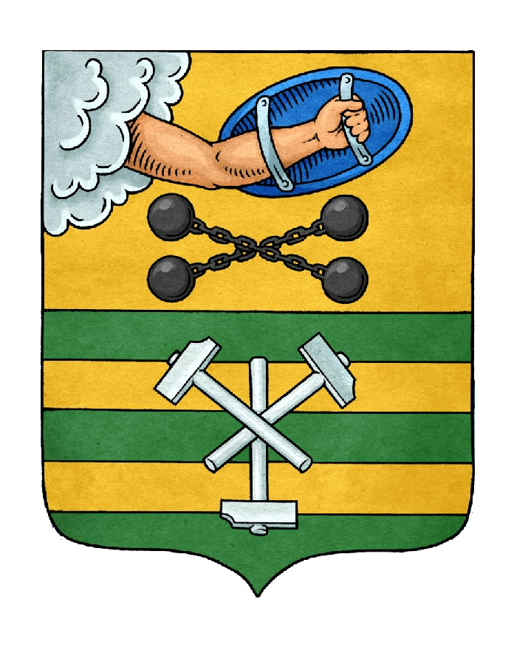

ПЕТРОЗАВОДСКИЙ ГОРОДСКОЙ СОВЕТ

29 сессия 28 созыва

РЕШЕНИЕ

от 26 февраля 2020 г. № 28/29-578

О внесении изменений в Решение Петрозаводского

городского Совета от 18 декабря 2019 года № 28/28-536

«О бюджете Петрозаводского городского округа на

2020 год и на плановый период 2021 и 2022 годов»

В связи с увеличением объема межбюджетных трансфертов, передаваемых из бюджета Республики Карелия бюджету Петрозаводского городского округа, а также необходимостью обеспечения отдельных расходов бюджета Петрозаводского городского округа Петрозаводский городской Совет

РЕШИЛ:
Внести следующие изменения в Решение Петрозаводского городского Совета от 18 декабря 2019 года № 28/28-536 «О бюджете Петрозаводского городского округа на 2020 год и на плановый период 2021 и 2022 годов»:
1. В статье 1:
1.1. В пункте 1:
1.1.1. Во втором абзаце цифры «7 597 696,5», «5 122 886,5», «5 122 886,5» заменить цифрами «8 207 028,3», «5 732 218,3», «5 732 853,5» соответственно.
1.1.2. В третьем абзаце цифры «7 597 696,5» заменить цифрами «8 224 272,3».
1.1.3. В четвертом абзаце цифры «0,0» заменить цифрами «17 244,0».
1.2. В пункте 3:
1.2.1. Во втором абзаце цифры «5 477 960,9», «2 998 188,2», «5 789 031,1», «3 249 450,3» заменить цифрами «6 062 051,4», «3 582 278,7», «6 429 481,9», «3 889 901,1» соответственно.
1.2.2. В третьем абзаце цифры «5 477 960,9», «5 789 031,1» заменить цифрами «6 062 051,4», «6 429 481,9».
2. В пункте 5 статьи 3 цифры «291 626,5», «344 990,5», «358 124,8» заменить цифрами «291 054,8», «346 235,8», «359 370,1».
3. Абзац четвертый пункта 9 статьи 5 исключить.
4. В пункте 1 статьи 6:
4.1. Подпункт 6 изложить в следующей редакции:
«6) возмещения затрат по ремонту и капитальному ремонту фасадов многоквартирных домов, месторасположение которых связано с проведением праздничных мероприятий, посвященных Дню Республики Карелия;».
4.2. Дополнить подпунктом 9 следующего содержания:
«9) возмещения части затрат по услугам и (или) работам по энергосбережению и повышению энергетической эффективности, выполненным в ходе оказания и (или) выполнения услуг и (или) работ по капитальному ремонту общего имущества в многоквартирных домах.».
5. В подпункте 2 пункта 1 статьи 10 слова «, на реализацию мероприятий по формированию современной городской среды» исключить.
6. Приложения № 1, 3, 4, 5, 6, 7, 8, 9, 10, 11, 12, 13, 14, 17 изложить в новой редакции согласно приложениям.

Председатель  Петрозаводского городского Совета  Г.П. Боднарчук | Глава Петрозаводского  городского округа  И.Ю. Мирошник

